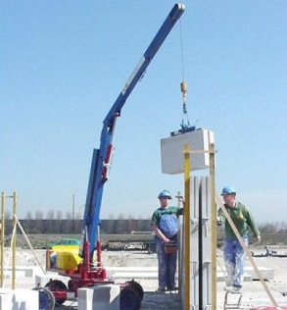****

**Handleiding: elementenstelmachine hydraulisch 400V max. 400 kg hijsvermogen met starre mast**

**Opstellen**1. zorg voor een vlakke en draagkrachtige ondergrond.

2. Plaats de elementenstelmachine in de juiste positie. Alle wielen moeten contact hebben met de ondergrond. Zorg dat de machine niet kan gaan rijden.  
3. Sluit de machine aan op een 400V stroomvoorziening.  
4. Controleer de draairichting van de motoren. Controleer bij het hijsen of de boven-afslag in de top van de giek werkt. Stopt het hijsen, dan is de draairichting van de motoren goed. Gaat de giek mee omhoog, dient men de draairichting van de motoren te wijzigen d.m.v. de sleutel van 1 naar 2 te draaien.

**Veilig gebruik**  
1. Haal de zwenkblokkering los.  
2. Gebruik een elementen of een pasklem om de elementen op te hijsen.  
3. De elementenstelmachine **nooit zwaarder belasten dan toegestaan**.  
4. Niet schommelen met de last. De last niet naar u toeslepen, achter obstakels wegtrekken of laten vallen.

5. Ga nooit onder de last staan!

6. Laat geen last hangen indien de elementenstelmachine niet gebruikt word.  
7. Schakel de stroomtoevoer uit, haal de sleutel uit de machine, blokkeer de wielen en zet de zwenkvergrendeling vast als de werkzaamheden klaar zijn.

**Bediening**

De elementenstelmachine wordt bediend met een radiografische Joystick-afstandsbediening.

